**MANUAL DE INSTALACION**

**Software necesario para la instalación:**

Para proceder con los pasos de instalación de la aplicación es necesario haber instalado previamente los siguientes programas:

* Java Last version (actual 1.8.02)
* Glassfish Server 4.1
* PostgreSQL 9.4

**Elementos adicionales:**

* Plugin de postgressql.
* Backup de Base de Datos.
* Ubicación de la carpeta de instalación de Glassfish.

Una vez instalados los 3 programas señalados anteriormente y reunido los elementos adicionales continuar con los siguientes pasos:

**Configuración de PostgreSQL**

1. Abrir PgAdmin III.
2. 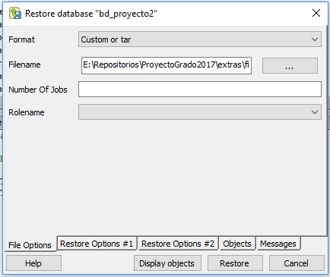Ingresar credenciales de usuario creadas al instalarlo.
3. Clic derecho en **LoginRoles** y seleccionar **New Login Role**.
4. En el campo **Name** poner user_java y en la pestaña **Role Privileges** seleccionar **Create Databases** y dar clic en **OK.**
5. Clic derecho en **databases** y seleccionar **New Database.**
6. Ingresar en el campo **Name** bd_proyecto y en **Owner** user_java (usuario creado anteriormente) y luego clic en **OK**.
7. Desplegar la opción **databases**, hay aparecerá la base de datos bd_proyecto que acabo de crear, clic derecho y seleccionar la opción **Restore.**

Se deja el formato como está indicado en la imagen, se indica la ruta donde está el backup y se selecciona el rolename user_java, luego se le da **Restore**.

**Configuración de Glassfish**

1. Copiar el plugin de postgresql y buscar en la carpeta de instalación de glassfish la siguiente ruta “GlassFish_Server/glassfish/domains/domain1/lib” y pegarlo dentro de la carpeta lib. Al final quedara algo similar a la imagen:

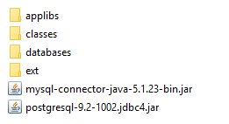

1. Abrir la terminal de Windows y ubicarse en la carpeta donde se encuentra instalado glassfish por ejemplo:

C:\>glassfish4\bin>

1. Para subir el servidor escribimos la siguiente linea de comandos:

C:\>glassfish4\bin>asadmin start-domain

1. Y de ese modo se arranca el servidor

[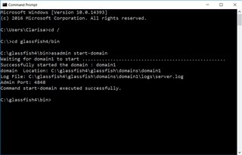](https://www.toadworld.com/cfs-file/__key/communityserver-blogs-components-weblogfiles/00-00-00-00-25/0172.img1.jpg)

1. Ahora paramos el servidor:

C:\>glassfish4\bin>asadmin stop-domain

1. Ahora bien, continuamente tendríamos que subir el servidor cada vez que iniciemos Windows.
2. Para evitar esto, podemos crear un servicio en Windows para que se inicie el servidor automáticamente cada vez que iniciemos Windows.
3. En Windows podemos usar el sub-comando asadmin **create-service** para crear un servicio de Windows que reinicie el Domain Administration Server (DAS)
4. Después que el servicio fue creado, debemos iniciar el servicio usando Windows Services Manager o Windows Services Wrapper.
5. Abrimos una ventana de comandos CMD como administrador, y nos ubicamos dentro de la carpeta **glassfish4/bin**.
6. Llamamos al asadmin:

C:\>glassfish4\bin>asadmin [ENTER]

1. asadmin> create-service [ENTER]

[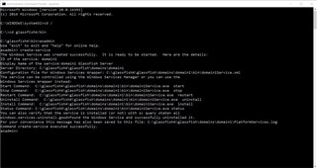](https://www.toadworld.com/cfs-file/__key/communityserver-blogs-components-weblogfiles/00-00-00-00-25/4786.img2.jpg)

1. El comando **create-service** crea dos archivos, uno es un EXE y el otro es un archivo de configuración XML que podemos utilizar para instalar o desinstalar el servicio a nuestra voluntad. Si navegamos en el explorador de Windows, podremos ver estos archivos que se han creado dentro de la siguiente ruta:
2. C:\glassfish4\glassfish\domains\domain1\bin
3. domain1Service.exe
4. domain1Service.xml
5. Aquí podemos ver el archivo XML de configuración:

[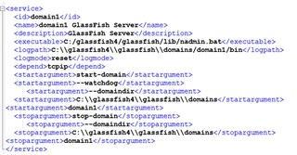](https://www.toadworld.com/cfs-file/__key/communityserver-blogs-components-weblogfiles/00-00-00-00-25/7510.img3.jpg)

1. En el caso que tengamos más de un dominio que queramos instalarlos como servicios es bueno saber el servicio que corresponde a cada dominio, para ello vamos a modificar lo que está dentro de las etiquetas <name> y <description> que es lo que se mostrará en el Windows Services Manager:

<service>

<name>domain1 GlassFish Server</name>

<description>GlassFish Server</description>

</service>

1. Por esto otro, que nos permite tener más información sobre el nombre del dominio y la descripción:

<service>

<name>GF Domain1</name>

<description>Windows service for the GlassFish Domain1 domain</description>

</service>

1. Guardamos y cerramos el archivo.
2. Necesitamos ahora desinstalar el servicio que está e instalar el nuevo servicio usando **domain1Service.exe**
3. Abrimos una ventana de comandos CMD como administrador y nos ubicamos dentro de la carpeta bin del dominio, y ejecutamos los siguientes comandos:

C:\> cd \glassfish4\glassfish\domains\domain1\bin

C:\glassfish4\glassfish\domains\domain1\bin> domain1Service.exe uninstall

C:\glassfish4\glassfish\domains\domain1\bin> domain1Service.exe install

C:\glassfish4\glassfish\domains\domain1\bin>

1. Veamos el Servicio como se ve en Windows Services Manager. Escribimos en el botón Inicio “Services” para acceder a la app de Servicios en Windows 10. Se abre la app de Services y podemos ver el servicio creado, allí podemos también seleccionar si queremos que el servicio se inicie automáticamente o en forma manual.

[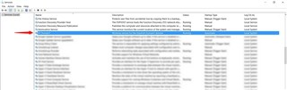](https://www.toadworld.com/cfs-file/__key/communityserver-blogs-components-weblogfiles/00-00-00-00-25/0576.img4.jpg)

1. Abrir en el navegador la dirección localhost:4848, se mostrara una vista como la siguiente:

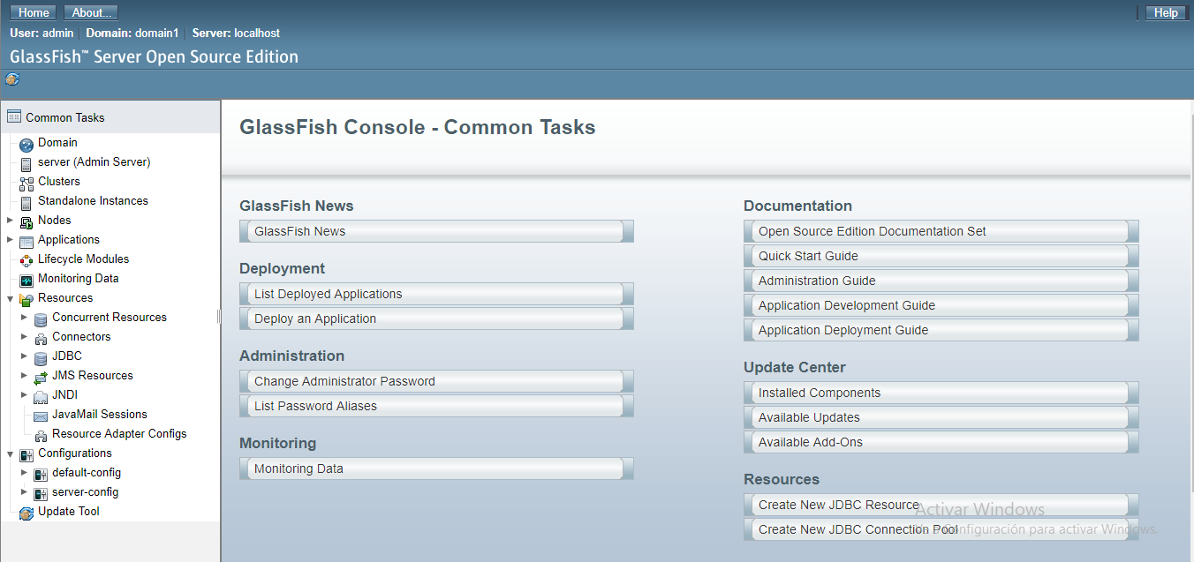

1. Seleccionar la opción Resources/JDBC/JDBC Pool Connections:

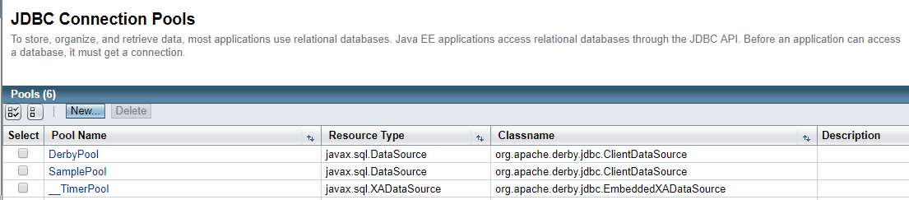

1. Se selecciona la opción **New** y se mostrara una pantalla la cual se debe llenar de la siguiente manera y se da clic en **Next**:

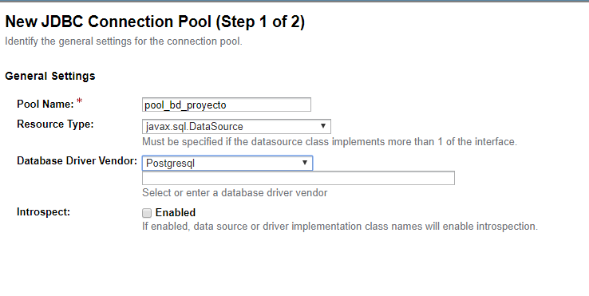

1. Luego aparece otra pantalla en la que se configuraran las propiedades, al final de la página hay una tabla la cual deberá configurarse de la siguiente manera:

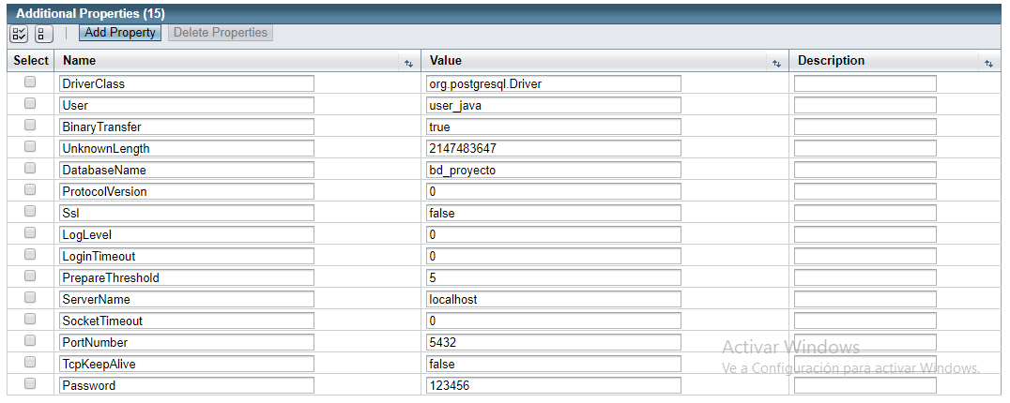

Si no existen los elementos se agregan usando el botón **Add Property.** Los elementos importantes en esta configuración son:

* DriverClass: Se ingresa como **Value**: org.postgresql.Driver
* User: Se ingresa el usuario de la base de datos como **Value**: user_java
* DatabaseName: Se ingresa el nombre de la base de datos como **Value**: bd_proyecto
* ServerName: Se ingresa **Value**: localhost
* PortNumber: Se ingresa el Puerto del postgresql **Value**: 5432
* Password: Se ingresa la contraseña que usa el usuario en postgresql **Value**: 123456 (contraseña del usuario en el postgresq)

1. Luego se le da en el botón **Save** y aparecerá en la lista de pools, se selecciona y en la ventana abra un botón **Ping,** si todo quedo correctamente instalado saldrá el siguiente mensaje.



1. Ahora del menú lateral izquierdo seleccionar Resources/JDBC/JDBC Resources y se vera de esta manera:

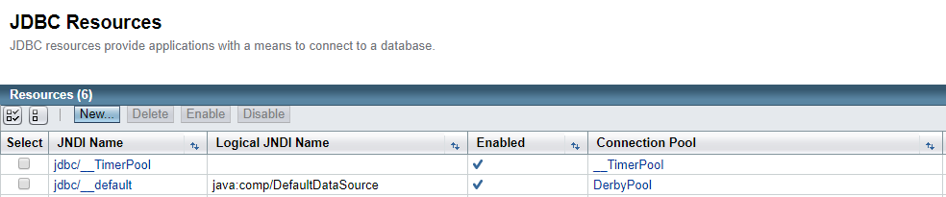

1. Seleccionar **New** y se ingresa los valores y se da clic en **OK** como muestra la imagen:

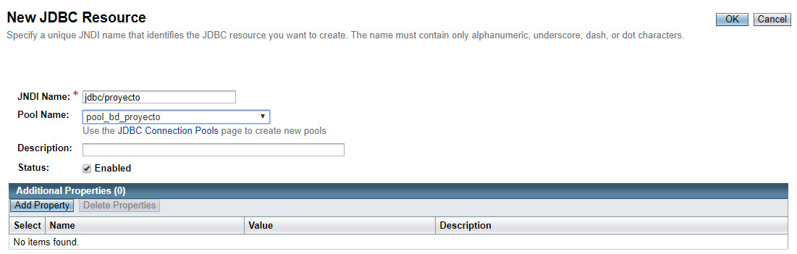

1. Ahora del menú lateral izquierdo seleccionar Configurations/server-config/Security/Realms y se vera de esta manera:

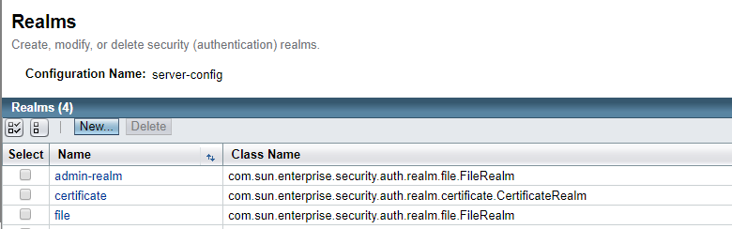

1. Seleccionar la opción **New** y se llena la primera parte como se muestra en la imagen:

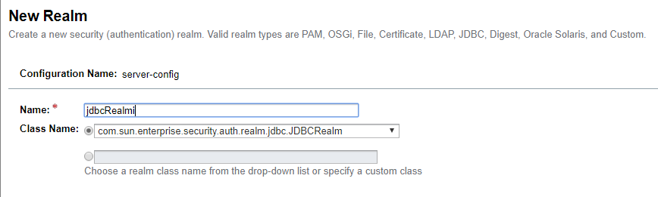

Luego, la segunda parte se llena de la siguiente manera:

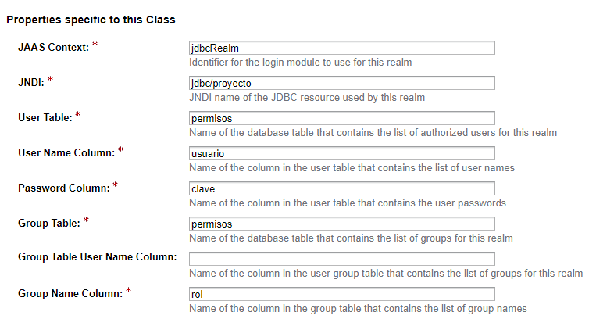

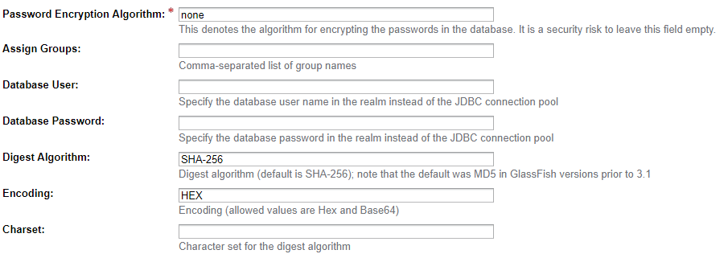

Una vez llenado el formulario se da clic en la opción **Save.**

1. Ahora en la opción **Applications** del menú lateral seleccionar **Deploy** y adjuntar el archivo war del proyecto y da en **OK**.

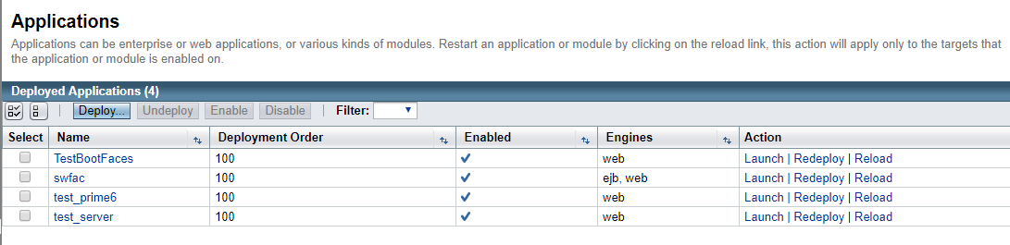

1. Una vez terminado el deploy abrir la dirección localhost:8080/ProyectoGradox.